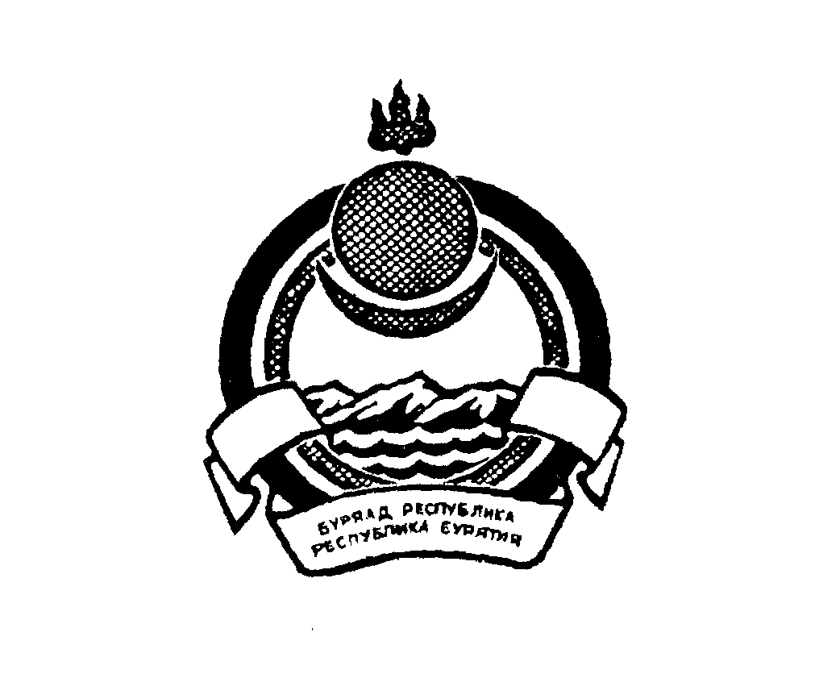
СОВЕТ ДЕПУТАТОВ СЕЛЬСКОГО ПОСЕЛЕНИЯ «АЛЦАКСКОЕ»
ДЖИДИНСКОГО РАЙОНА РЕСПУБЛИКИ БУРЯТИЯ
671920, Республика Бурятия, Джидинский район, улус Алцак, ул. Центральная, 118б, телефон/факс:8(30134) 99-3-49

12 СЕССИЯ 5 СОЗЫВА

РЕШЕНИЕ

у.Алцак № 23 от «27» ноября 2024г

О внесении изменений и дополнений в решение сессии от 21.11.2014 г. № 28 «Об установлении на территории муниципального образования сельское поселение «Алцакское» налога на имущество физических лиц с 1 января 2015 года»

В соответствии с главой 32 Налогового кодекса Российской Федерации, Федеральным законом от 06.10.2003 г. № 131-ФЗ «Об общих принципах организации местного самоуправления в Российской Федерации», Уставом муниципального образования сельского поселения «Алцакское», Совет депутатов муниципального образования сельское поселение «Алцакское» решил:

- Пункт 3.8. решения сессии от 21.11.2014 г. № 28 «Об установлении на территории муниципального образования сельское поселение «Алцакское» налога на имущество физических лиц с 1 января 2015 года» изложить в следующей редакции:
«3.8. 2,5 процента в отношении объектов налогооблажения, кадастровая стоимость каждого из которых превышает 300 миллионов рублей».
2. Настоящее решение подлежит официальному опубликованию в газете «Джидинка», вступает в силу с даты опубликования и распространяется на налоговые периоды, начиная с 01 января 2025 года.
3. Контроль за исполнением настоящего решения возложить на главу муниципального образования сельское поселение «Алцакское»
4. Главе муниципального образования сельского поселения направить в Управление Федеральной налоговой службы по Республике Бурятия копию настоящего решения и информацию об изменении налога на имущество физических лиц в порядке и сроки, установленные статьей 16 Налогового кодекса Российской Федерации.

Председатель Совета депутатов
МО СП «Алцакское» Папанов Н.Г.

Глава муниципального образования
сельское поселение «Алцакское» Жигмитова А.М.

